ΜΑΘΗΜΑ : ΑΡΧΕΣ ΒΙΟΛΟΓΙΚΗΣ ΓΕΩΡΓΙΑΣ

ΤΑΞΗ : Δ΄ΛΥΚΕΙΟΥ ( ΓΕΩΠΟΝΙΑΣ)

ΚΕΦΑΛΑΙΟ:20 **ΠΙΣΤΟΠΟΙΗΣΗ -ΣΗΜΑΝΣΗ ΒΙΟΛΟΓΙΚΩΝ ΠΡΟΙΟΝΤΩΝ**

ΕΚΠΑΙΔΕΥΤΙΚΟΣ : ΛΑΠΠΑ ΧΡΥΣΟΥΛΑ ΠΕ 8802

ΗΜΕΡΟΜΗΝΙΑ : 09-04-2020

Αγαπητοί μου μαθητές και μαθήτριες, σας στέλνω υλικό για την πιστοποίηση και την σήμανση των βιολογικών προϊόντων, φυσικά θα τα συζητήσουμε στη τάξη, όταν ξαναβρεθούμε στο σχολείο μας. **Εύχομαι να είμαστε όλοι υγιείς!! ΚΑΛΗ ΑΝΑΣΤΑΣΗ !!**

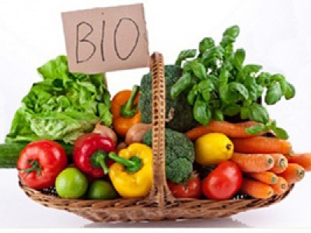

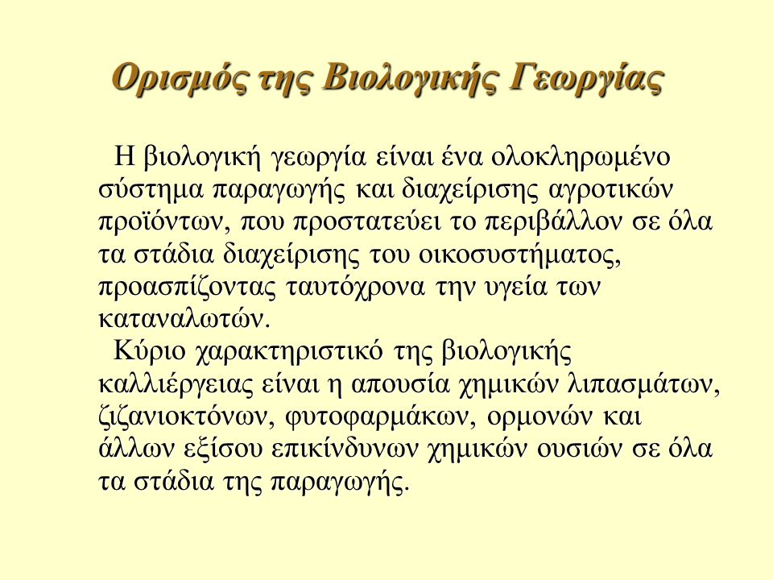

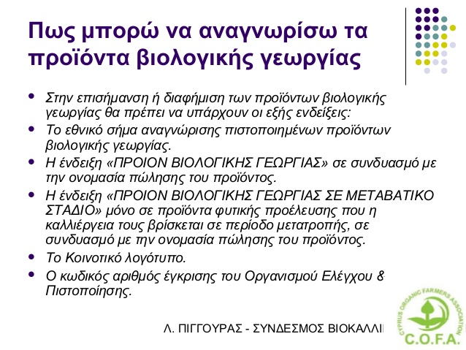

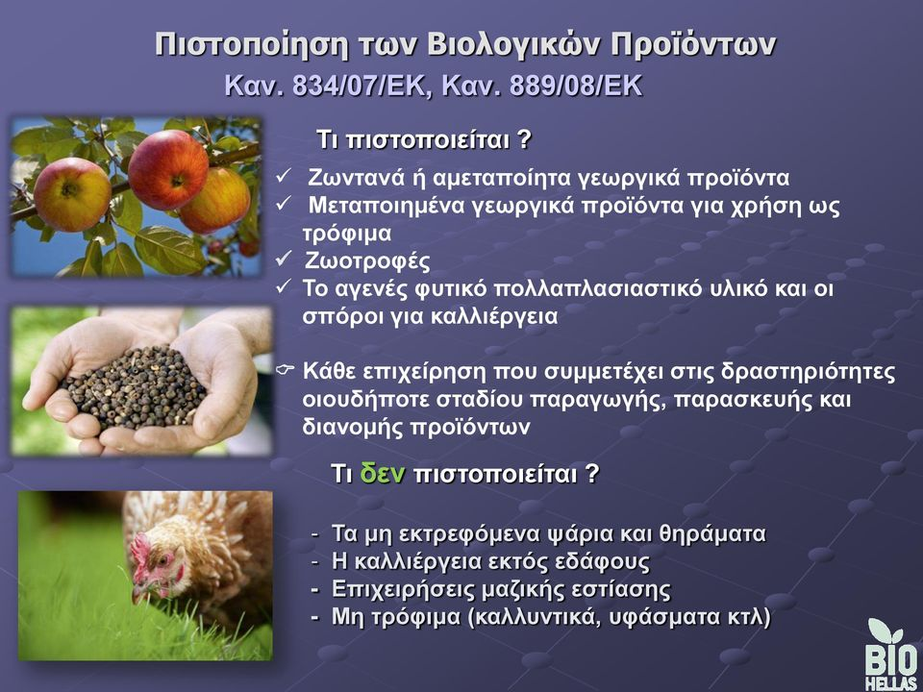

**ΣΗΜΑΝΣΗ ( ΕΤΙΚΕΤΑ ) ΒΙΟΛΟΓΙΚΩΝ ΠΡΟΪΟΝΤΩΝ**

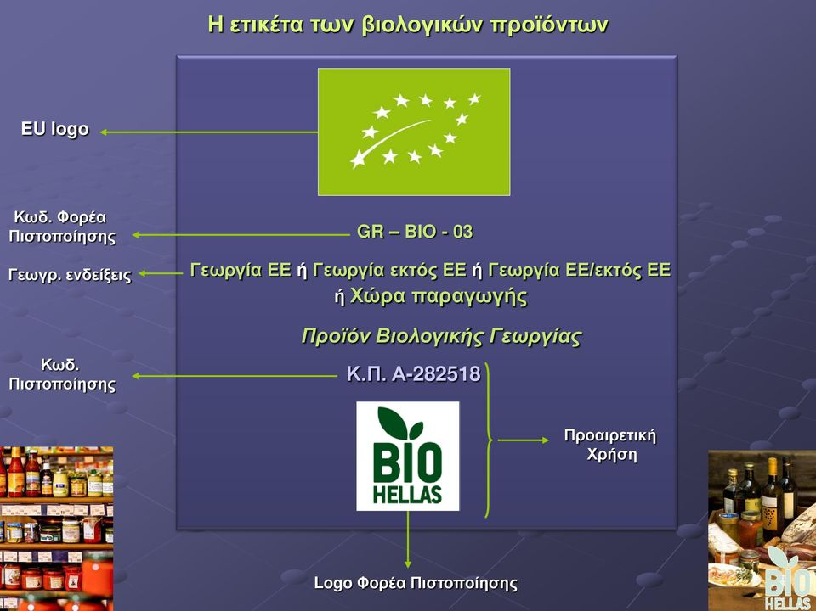

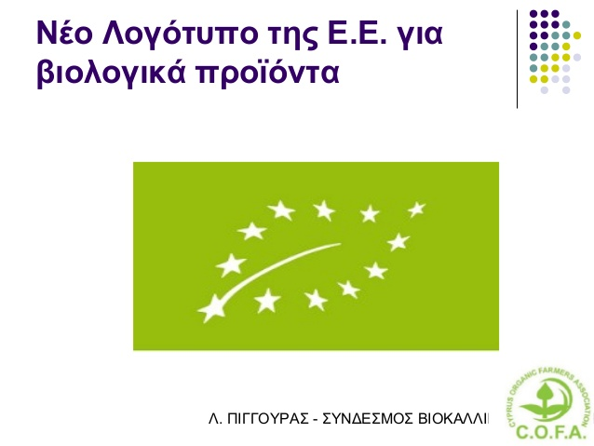

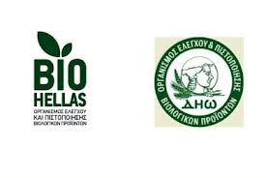

**Υπόδειγμα ετικέτας προϊόντος βιολογικής γεωργίας (>95% βιολογικά συστατικά)**  
  
